Пассивный беспроводный датчик на поверхностных акустических волнах для измерения параметров газовых и жидких сред

Г.Я. Карапетьян¹, В.Г Днепровский¹, А.С. Багдасарян², С.А. Багдасарян³,А.Л.Николаев¹,Е.М.Кайдашев¹

¹⁾ НИИ механики и прикладной математики им. Воровича И.И. Южного федерального университета;
²⁾ Институт радиотехники и электроники РАН.
³⁾ООО "Научно-производственное предприятие "Технологии радиочастотной идентификации и связи"

Введение

В настоящее время применение датчиков на поверхностных акустических волнах для контроля параметров газовых и жидких сред осуществляется, в основном, за счет изменения параметров распространения поверхностных акустических волн (ПАВ). Воздействие на подложку или ее поверхность различных газов или жидкостей или за счет поглощения их различными пленками веществ, осажденных на пьезоподложки, приводит к тому, что параметры ПАВ под пленкой изменяются. При измерении концентрации и состава газов и жидкостей, контролируемые вещества вынуждены контактировать с поверхностью, вдоль которой распространяется ПАВ, что приводит к ее постепенному загрязнению. Особенно это сказывается на высоких частотах, где даже незначительное загрязнение может приводить к выходу прибора из строя. А именно на таких частотах строятся пассивные беспроводные датчики, так как при этом размеры приемо-передающих антенн становятся незначительными. Кроме того, контакт газа или жидкости с рабочей поверхностью ПАВ устройства приводит к существенному затуханию волны. Поэтому создание акустоэлектронных датчиков, в которых контроль над физическими параметрами осуществлялся бы без взаимодействия газовых или жидких сред с рабочей поверхностью ПАВ устройства, является актуальной задачей.
Одной из главных задач в рамках указанной проблемы является исследование физических основ проектирования автоматизированных систем беспроводного дистанционного контроля параметров газовых и жидких сред (вязкости, электропроводности, диэлектрической проницаемости и т.п.) на основе пассивных датчиков на ПАВ, в которых поверхность подложки вдоль которой распространяются ПАВ, непосредственно не подвергается исследуемым физическим воздействиям. В этом случае с газом или жидкостью контактирует импеданс, подсоединенный к отражательному встречно-штыревому преобразователю и расположенный вне герметичного корпуса, включающего пьезоэлектрическую подложку, вдоль которой распространяется ПАВ. Именно изменение внешнего импеданса, чувствительного к той или иной физической величине, и будет влиять на параметры радиосигнала, отраженного от пассивного ПАВ датчика.

Описание конструкции

Одним из вариантов конструкции датчика нового типа является двухканальная линия задержки на ПАВ. Первый канал этой линии содержит приемо-передающий встречно-штыревой преобразователь (ВШП), соединенный с антенной и отражательный однонаправленный ВШП и управляющие ВШП, нагруженные на импедансы, значение которых зависит от измеряемой физической величины, а второй канал содержит только приемо-передающий ВШП и отражательный ВШП. Приемо-передающие ВШП обоих каналов соединены параллельно. Чувствительный элемент имеющий определенный импеданс располагается вне герметичного корпуса линии задержки. Эффективные измерения диэлектрической проницаемости неполярных жидкостей, электропроводности жидкости, вязкости и других ее физических свойств. могут быть изготовлены в пленочном исполнении в виде структуры специальной формы на подложке с низкой диэлектрической проницаемостью. В этом случае значения импеданса могут значительно изменяться как при погружении его в жидкость, так и при изменении ее свойств, т.е. датчик может быть применен для дистанционного беспроводного контроля параметров жидких сред. Загрязнение поверхности элемента, обладающего импедансом, не приведет к выходу из строя датчика, а лишь изменит значение импеданса, что можно учесть калибровкой датчика. Так как условия распространения ПАВ в каналах различны, то они приходят на приемо-передающие ВШП с разными фазами и приемо-передающие ВШП различных каналов соединены параллельно, то амплитуда отраженного от датчика опросного импульса будет зависеть от фазы пришедших на них ПАВ, а, следовательно, и от значений импедансов, подсоединенных к управляющим ВШП (амплитуда отраженного сигнала будет близка к уровню шума, если сдвиг фаз между каналами будет равен π, и будет максимальным при сдвиге фаз 0 или 2π). При расстояниях между ВШП в каждом из каналов в 1000-1500 длин ПАВ на центральной частоте достаточно изменение скорости ПАВ в одном из каналов относительно другого на 0,03%. Следует отметить, что в наших экспериментах максимальное изменение скорости ПАВ под управляющими ВШП достигало 1%. На рис. 1 показана реализация одной из конструкций предлагаемого датчика для измерения параметров жидкости.
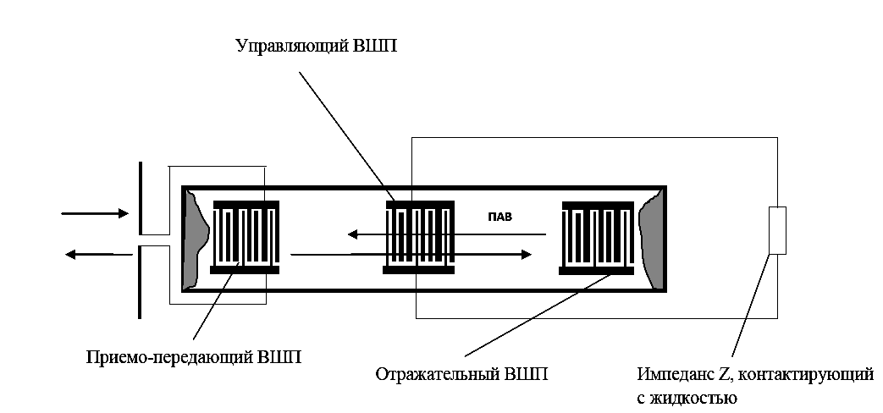

Рис.1. Датчик физической величины для измерения параметров газов и жидкостей.

Тогда коэффициент прохождения ПАВ под ВШП и коэффициент отражения ПАВ от ВШП соответственно равны:
,
(1)
.

Из выражений (1.) видно, что коэффициент прохождения и отражения зависят от внешней нагрузки Y_{H}, подключаемой к ВШП, причем максимальное влияние внешняя нагрузка оказывает тогда, когда выполняется условие
, (2)

где Im(Y_{H})-мнимая составляющая проводимости нагрузки. Для выполнения условия (2) необходимо, чтобы мнимая составляющая имела бы индуктивный характер. К сожалению, при выполнении условия (2) коэффициент отражения ПАВ в районе максимального влияния проводимости нагрузки на коэффициент прохождения становится сравним с единицей, а коэффициент прохождения становится много меньше 1. Это приводит к уменьшению амплитуды сигналов отраженных от датчиков, в которых содержатся управляющие ВШП. Для того чтобы уменьшить отражение ПАВ от ВШП можно использовать вложенные друг в друга секционированные ВШП, как это сделано в однонаправленных ВШП группового типа со сдвижкой фазы 90⁰ [1]. В этом случае ПАВ отраженные от каждой секции будут находиться в противофазе, поскольку центры секционированных ВШП сдвинуты на четверть длины ПАВ на рабочей частоте, что приведет к значительному уменьшению отражения ПАВ от такого составного ВШП. Как следует из выражения (1), коэффициенты отражения и прохождения практически не будут зависеть от нагрузки вдали от полосы пропускания ВШП, поскольку Ga там будет близка к нулю и коэффициент отражения будет почти нулевым, а коэффициент прохождения будет близок 1 при любых внешних нагрузках. Так как полоса пропускания вложенных друг в друга ВШП определяются их длиной, а сдвижка между центрами секционированных ВШП равна 3 или 5 четвертям длины ПАВ, суммарное отражение от вложенных друг в друга ВШП оказывается подавленным в полосе пропускания значительно большей, чем полоса пропускания ВШП. Для расчета прохождения ПАВ под таким составным ВШП, от которого ПАВ почти не отражаются в некоторой полосе частот, большей полосы пропускания, можно представить как прохождение ПАВ под системой периодических электродов, в которой период этих электродов меньше длины ПАВ. Или можно использовать однонаправленный ВШП с внутренними отражателями [2]. В этом ВШП внутренние отражатели представляют собой разомкнутые ВШП длиной в один период. При этом фаза отражения от внутренних отражателей не зависит от внешней нагрузки, а фаза отражения от активных электродов зависит от внешней нагрузки, что приводит к изменению сдвига фазы между ПАВ отраженными от внутренних отражателей и активных электродов в зависимости от внешней нагрузки (см. рис.2).

Z
ПАВ
активные электроды
активные электроды

внутренние
отражатели

Рис.2. Датчик на ПАВ с однонаправленными ВШП

Т.е. здесь будет происходить управление фазой ПАВ, только не для прошедших ПАВ, а для отраженных.

Экспериментальные результаты

Однонаправленные ВШП были изготовлены на подложках YX/128⁰-среза ниобата лития. ВШП имеют 17 внутренних отражателей и величину перекрытия электродов, равную 20 длинам ПАВ на частоте акустического синхронизма. ВШП настроен на центральную частоту 95 МГц, имеет ширину электродов 10 мкм и величину перекрытия электродов в 40 длин ПАВ на центральной частоте. Коэффициенты отражений определялись по частотной зависимости импеданса ВШП с последующим Фурье-преобразованием [3]. Частотные зависимости снимались с помощью измерителя коэффициентов передачи «Обзор-103».
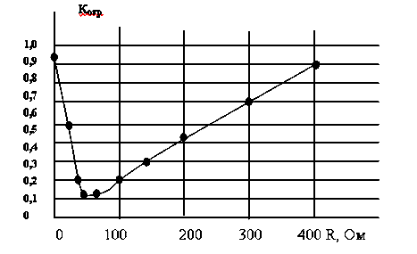

Рис. 3. Зависимость коэффициента отражения от однонаправленного ВШП от величины подключаемой нагрузки ВШП имеют частоту акустического синхронизма, равную 108 МГц

На рис.3 показана зависимость коэффициента отражения от величины активной нагрузки. Видно, что на этой зависимости имеется минимум отражения, что объясняется согласованием импеданса ВШП с 50-омной нагрузкой, т.е. большая часть энергии ПАВ выделяется на нагрузочном сопротивлении. Из этой зависимости видно, что величина коэффициента отражения для короткозамкнутого и разомкнутого однонаправленного ВШП стремится к 1.
Эту зависимость коэффициента отражения от величины сопротивления нагрузки, подключаемой к отражательному ВШП, можно использовать также для определения малых концентраций газов, например, моноокиси углерода, если в качестве нагрузки использовать сопротивления наноструктуры из полупроводниковых наностержней оксида цинка. Авторами работы [4] продемонстрирована высокая чувствительность связанных решеток наностержней оксида цинка к концентрациям CO ниже 120 мкл/м³.При адсорбции СO на поверхности наностержней меняется общее сопротивление связанных решеток наностержней оксида цинка. Если нагрузить вышеприведенную конструкцию устройства на ПАВ на сопротивление связанных решеток наностержней оксида цинка, то это приведет к изменению коэффициента отражения зависящего от величины активной нагрузки. Однако как показано на рис.3. зависимость коэффициента отражения однонаправленного ВШП от величины подключаемой к ВШП нагрузки носит линейный характер на участке сопротивлений от 50 до 400 Ом. Поэтому нами была разработана новая конструкция связанных решеток наностержней оксида цинка, имеющих общее сопротивление в диапазоне 50-250 Ом. Для этого на подложку с-Аl₂O₃ методом импульсного лазерного напыления наносилась проводящая пленка ZnO:Ga(3%)[5].На маскированной части пленки ZnO:Ga(3%) карботермическим методом в атмосфере аргона(давление -1 атм, поток-20см³/мин, температура-820°С) выращивались наностержни ZnO[6-8]. В качестве катализатора использовалась тонкая медная пленка толщиной 1 нм, полученная магнетронным напылением. После этого на поверхность пленки ZnO:Ga(3%) и на часть наностержней оксида цинка методом лазерного напыления наносилась пленка золота. Последующее нанесение индия позволяло реализовать контакт к наностержням оксида цинка. При параллельном соединении наностержней в такой конструкции изменением площади верхнего электрода к наностержням оксида цинка удается получать общее сопротивление связанных наностержней оксида цинка в диапазоне от 50 до 250 Ом. Таким образом, показана возможность конструирования пассивных датчиков для определения параметров газовых сред на основе линии задержки из двух однонаправленных ВШП, один из которых нагружен на активное сопротивление связанных наностержней оксида цинка. Из-за изменения коэффициента отражения ПАВ амплитуда импульсов отраженных от антенны датчика будет также зависеть от концентрации газа.
Работа выполнена при финансовой поддержке Минобрнауки, грант ФЦП «Проведение центром коллективного пользования научным оборудованием «Высокие технологии» Южного федерального университета поисковых научно-исследовательских работ в области создания экологически чистых технологий получения новых активных нано- и микроструктурированных материалов для использования в современной сенсорике», госконтракт № 16.552.11.7024.

Литература
1.K. Yamanouchi, F. M. Nyffeler and K. Shibayama, "Low insertion loss acoustic surface wave filter using group-type unidirectional interdigital transducer", // Ultrasonics Symp,, 1975, pp. 317-321. 223. D. С Malocha and B. J. Hunsinger, "Tuning of group type unidirectional transducers", IEEE Trans. SU-26, 243-245 A979).
2.Карапетьян Г.Я., Багдасарян С.А., Багдасарян Н.А. Однонаправленный преобразователь поверхностных акустических волн, Патент РФ на изобретение 2195069. приоритет 08.04.2002 г. БИ№35, 2002 г.
3.Карапетьян Г.Я., Днепровский В.Г., Разработка для устройств считывания алгоритмов обнаружения, распознавания сигналов от датчиков физических величин. //XI Международная конференция «Современные проблемы механики сплошной среды», г. Ростов-на-Дону, 2007 г., с.153-156,.
4. Youn S.K., Ramgir N.,Wang C., Subannajui K., Cimalla V., Zacharias M. Catalyst-Free Growth of ZnO Nanowires Based on Topographical Confinement and Preferential Chemisorption and Their Use for Room Temperature CO Detection // J. Phys. Chem. C. 2010.V. 114. P.10092–10100
5.Lorenz M., Kaidashev E. M., Wenckstern H., Riede V., Bundesmann C., Spemann D.,
Benndorf G., Hochmuth H., Rahm A., Semmelhack H.-C., Grundmann M.Optical and
electrical properties of epitaxial (Mg, Cd)_{x}Zn_{1-x}O, ZnO, and ZnO:(Ga, Al) thin films
on c-plane sapphire grown by pulsed laser deposition // Solid State Electronics. 2003.47.
p. 2205-2208
6.Лянгузов Н.В.,Кайдашев В.Е.,Кайдашев Е.М.,Абдулвахидов К.Г.Исследование
влияния толщины медного катализатора и пленочного подслоя на
морфологию наностержней ZnO//Письма в ЖТФ.2011,т.37.вып.5. с.1-8.
7.Лянгузов Н.Исследование роста наностержней ZnO в методике карботермического
синтеза на тонкопленочных подслоях ZnO:Ga//Инженерный вестник Дона.2012.№1.
8. Лянгузов Н.В., Дрюков А.Г., Кайдашев Е.М., Галий И.В. Получение и исследование
морфологии массивов микро- и наностержней ZnO на подложках Si с пленочным
подслоем ZnO// Инженерный вестник Дона.2011.№4.

